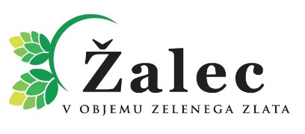 

**IZJAVA**

**ETIČNI KODEKS V TURIZMU**

Sprejemamo etični kodeks v turizmu, ki ga je pripravila Turistična zveza Slovenije in priporočila v sprejem vsem destinacijam v Sloveniji. S tem se zavezujemo, da ga bomo smiselno upoštevali, izvajali in širili v okviru aktivnosti razvoja trajnostnega turizma.

S podpisom sprejmemo načela Etičnega kodeksa v turizmu (The Global Code for Ethics for Tourism), ki jih je sprejela Generalna skupščina Svetovne turistične organizacije – WTO v Santiagu oktobra 1999 in z njimi postavila temelje za razvoj turizma na prehodu v novo tisočletje na naslednjih iztočnicah:

* prispevek turizma k skupnemu razumevanju in spoštovanju med ljudmi in narodi,
* turizem kot sredstvo za individualno in skupno izpolnitev,
* turizem kot dejavnik trajnostnega razvoja,
* turizem kot dejavnost, ki uporablja kulturno dediščino človeštva in sodeluje pri njeni izboljšavi,
* turizem kot dobičkonosna dejavnost za države in skupnosti,
* obveznosti udeležencev pri razvoju turizma,
* pravica do turizma,
* svoboda do turističnega gibanja,
* pravice delavcev in podjetnikov v turistični industriji,
* izvrševanje načel Etičnega kodeksa v turizmu.

Zavedamo se, da Etični kodeks v turizmu predstavlja priporočila za odgovoren in trajnostni razvoj svetovnega turizma. Z upoštevanjem načel kodeksa želimo zmanjšati negativen vpliv turizma na okolje in kulturno dediščino ter povečati število prednosti, ki jih bodo imeli prebivalci turističnih krajev. Kodeks razumemo kot »živ dokument«, ki ga bomo smiselno upoštevali pri razvoju trajnostnega turizma, širili povsod, kjer bo to izvedljivo in se vključevali v njegovo izvrševanje, s čimer bomo varovali prihodnost turistične industrije na lokalni, nacionalni in svetovni ravni ter tako prispevali h gospodarski rasti, miru in razumevanju med državami sveta.

Kraj in datum:

**Ime in priimek: PODPIS:**

_____________________________ _____________________________